Лабораторная работа №8
Работа с файловыми системами и дисками

Цель работы: получение практических навыков выполнения операций с дисками, а также самостоятельной работы с информацией о соответствующих командах ОС.

1.Теоретические сведения

Физическое и логическое форматирование
Основными устройствами, на которых хранятся файлы, являются дисковые накопители. Жесткий диск состоит из одной или нескольких пластин, каждая из которых покрыта с одной или двух сторон магнитным материалом (т. е. диск – это пакет пластин). На каждой стороне каждой пластины размечены тонкие концентрические дорожки, на которых хранятся данные. Количество дорожек зависит от типа диска. Нумерация дорожек начинается с 0 от внешнего края к центру диска. Когда диск вращается, головка диска считывает двоичные данные с дорожки или записывает их на дорожку. Головки перемещаются над поверхностью диска дискретными шагами, каждый шаг соответствует одной дорожке.

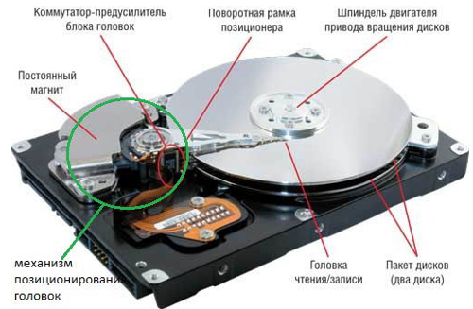
Рисунок 1 – устройство жесткого диска

Совокупность дорожек одного радиуса на всех поверхностях всех пластин называется цилиндром. Каждая дорожка разбивается на фрагменты, которые называются секторами или блоками. Все дорожки имеют одинаковое число секторов, на которые можно записать одинаковое количество байт. Сектор имеет фиксированный для данной системы размер, выражающийся степенью двойки. Чаще всего размер сектора составляет 512 байт. Сектор – наименьшая адресуемая единица обмена данными диска с оперативной памятью. Для того, чтобы контроллер, который управляет диском мог найти на диске нужный сектор, ему надо задать все составляющие адреса сектора: № цилиндра, № поверхности и № сектора.
ОС при работе с диском использует, как правило, собственную единицу дискового пространства, которая называется кластером. При создании файла место на диске ему выделяется кластерами. Например, если файл имеет размер 2560 байт, а размер кластера в файловой системе определен в 1024 байта, то файлу будет выделено 3 кластера.
Дорожки и сектора создаются в результате выполнения процедуры низкоуровневого или физического форматирования диска. Низкоуровневый формат не зависти от типа ОС.
Разметку под конкретный тип ОС выполняют процедуры высокоуровневого форматирования. При высокоуровневом форматировании определяется размер кластера и на диск записывается информация, необходимая для работы файловой системы, в том числе информация о доступном и неиспользуемом пространстве, о поврежденных областях, о границах областей, отведенных под файлы и каталоги. Кроме того, на диск записывается загрузчик ОС.

Управление дисками ОС Windows
Встроенная утилита управления дисками Windows —инструмент для выполнения самых различных операций с подключенными жесткими дисками и другими запоминающими устройствами компьютера. Для запуска инструментов администрирования Windows можно использовать окно «Выполнить». Для этого нажать клавиши Win + R и ввести diskmgmt.msc (это работает и в Windows 7 и в Windows 8). Еще один способ, работающий во всех последних версиях ОС — зайти в Панель управления — Администрирование — Управление компьютером и в списке инструментов слева выбрать Управление дисками (рисунок 2).

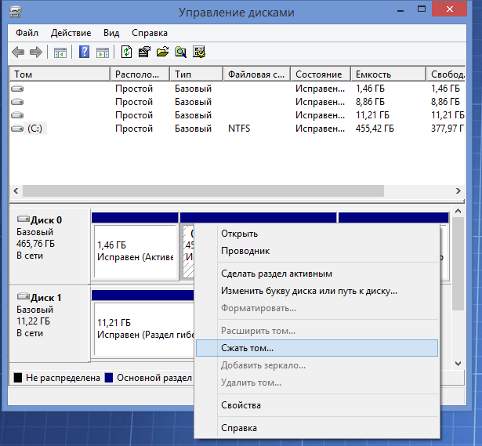
Рисунок 2 – утилита управления дисками Windows

Интерфейс управления дисками Windows достаточно простой и понятный — в верхней части вы видите список всех томов с информацией о них (один жесткий диск может содержать и часто содержит несколько томов или логических разделов), в нижней — подключенные накопители и содержащиеся на них разделы.
Доступ к большинству важных действий быстрее всего получить либо кликнув правой кнопкой мыши по изображению раздела, над которым нужно совершить действие, либо — по обозначению самого накопителя — в первом случае появится меню с действиями, которые можно применить к конкретному разделу, во втором — к жесткому диску или другому накопителю в целом.
Некоторые задачи, такие как создание и присоединение виртуального диска, доступны в пункте «Действие» главного меню.
Для того, чтобы разбить диск (данные на диске при этом не удаляются), кликните правой кнопкой мыши по разделу, из которого Вы хотите выделить место для нового раздела и выберите пункт «Сжать том…». Проанализировав диск, утилита покажет, какое место можно высвободить, в поле «Размер сжимаемого пространства» (рисунок 3).

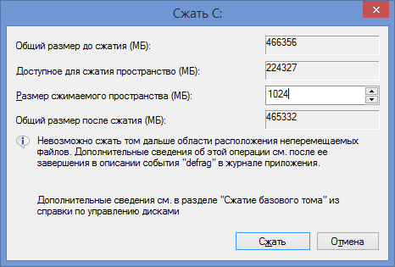
Рисунок 3 – сжатие тома

Необходимо указать размер нового раздела. Если Вы проводите манипуляции с системным диском С, то рекомендуется уменьшить предложенную системой цифру, чтобы на системном жестком диске оставалось достаточно места после создания нового раздела. Затем будет показано, что жесткий диск был разделен и на нем появился новый раздел в статусе «Не распределен» (рисунок 4).
Для того, чтобы новым логическим диском можно было пользоваться, необходимо:
- Кликните правой кнопкой мыши по нераспределенному разделу
- В меню выберите «Создать простой том», запустится мастер создания простого тома
- Укажите желаемый раздел тома (максимальный, если Вы не планируете создавать несколько логических дисков).
- Назначьте желаемую букву диска.
- Укажите метку тома и в какой файловой системе его следует отформатировать, например, NTFS.
- Нажмите «Готово». Новый логический диск представлен на рисунке 5.

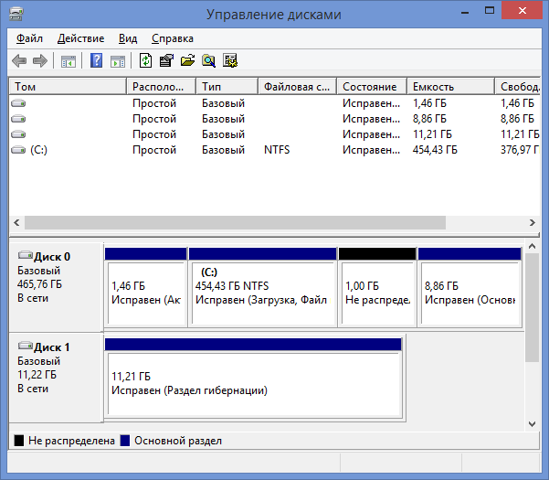
Рисунок 4 – создание нового раздела

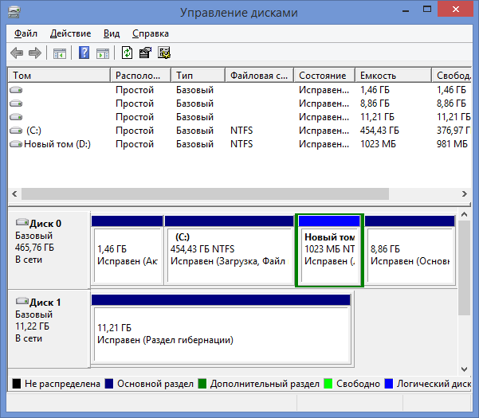
Рисунок 5 – новый логический диск

Файловая система NTFS
Основой структуры тома NTFS является главная таблица файлов (Master File Table, MFT), которая содержит, по крайней мере, одну запись для каждого файла тома, включая одну запись для самой себя. Каждая запись MFT имеет фиксированную длину, зависящую от объема диска, — 1, 2 или 4 Кбайт. Для большинства дисков, используемых сегодня, размер записи MFT равен 4 Кбайт, который будет считать размером записи по умолчанию.

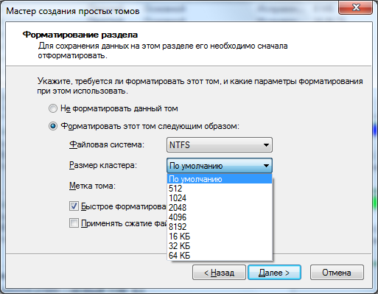
Рисунок 6 – выбор размера кластера

Все файлы на томе NTFS идентифицируются номером файла, который определяется позицией файла в MFT. Этот способ идентификации файла близок к способу, используемому в файловых системах ОС Linux, где файл однозначно идентифицируется номером его записи в области индексных дескрипторов.
Весь том NTFS состоит из последовательности кластеров. Порядковый номер кластера в томе NTFS называется логическим номером кластера (Logical Cluster Number, LCN). Файл NTFS также состоит из последовательности кластеров, при этом порядковый номер кластера внутри файла называется виртуальным номером кластера (Virtual Cluster Number, VCN).
Базовая единица распределения дискового пространства для файловой системы NTFS — непрерывная область кластеров, называемая экстентом или отрезком. В качестве адреса отрезка NTFS использует логический номер его первого кластера, а также количество кластеров в отрезке к, то есть пара (LCN, к). Таким образом, часть файла, помещенная в отрезок и начинающаяся с виртуального кластера VCN, характеризуется адресом, состоящим из трех чисел: (VCN, LCN, к). Для хранения номера кластера в NTFS используются 64-разрядные указатели, что дает возможность поддерживать тома и файлы размером до 2^{м} кластеров.

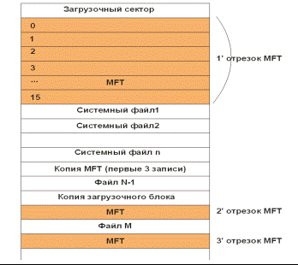
Рисунок 7 – Структура тома NTFS

Команды ОС Windows для форматирования дисков и создания файловых систем

Для задания типовых действий с дисками и файлами в ОС используются специальные команды, которые могут различаться в зависимости от операционной системы. Обычно, исходя из соображений межплатформенных взаимодействий систем и приложений, часть команд являются общими для различных систем, обеспечивая определенный уровень их совместимости.
assign – назначение буквы диску или пути его включения в файловую систему (монтирование);
chkdsk - вывод на экран отчета о состоянии диска;
chkntfs - просмотр или задание планирования автоматической проверки системы для томов файловых систем FAT, FAT32 или NTFS при запуске компьютера;
cipher - отображение или изменение шифрования папок и файлов на томах NTFS;
compact - вывод сведений или изменение уплотнения файлов и каталогов в разделах NTFS;
convert - преобразование томов с файловой системой FAT и FAT32 в тома с файловой системой NTFS;
format - форматирование диска;
defrag - поиск и объединение фрагментированных файлов;
label - служит для создания, изменения или удаления метки тома (т. е. имени) диска;
mountvol - служит для создания, удаления и получения списка точек подключения тома;
subst - устанавливает соответствие пути в файловой системе заданному диску;
vol - отображает метку тома диска и серийный номер, если они существуют.
DiskPart - утилита DiskPart.exe — это работающий в текстовом режиме командный интерпретатор, который позволяет управлять объектами (дисками, разделами или томами) с помощью сценариев или команд, вводимых из командной строки (рисунок 8).

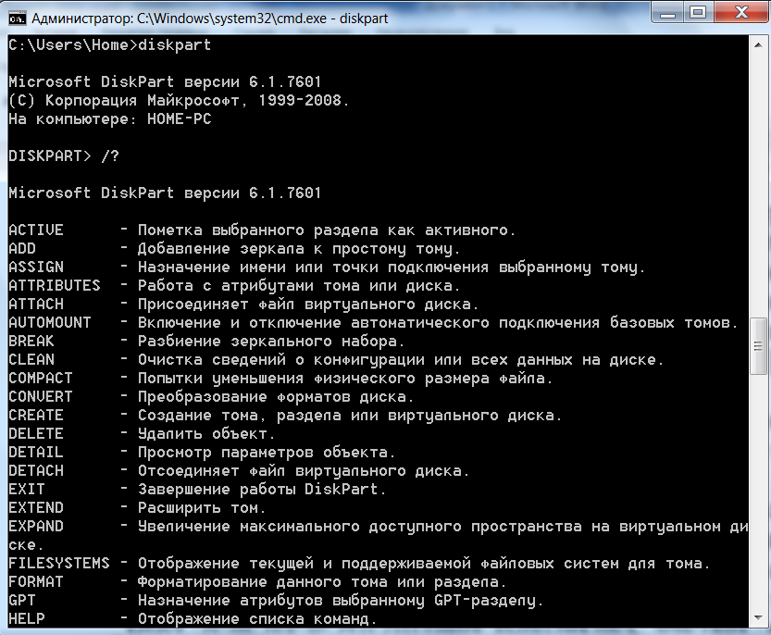
Рисунок 8 – справка по утилите DiskPart

Для систем, начиная с Windows 7 и выше, поддерживается создание специальных типов файлов, называемых виртуальными дисками (.vhd, существуют и другие форматы, но они не поддерживаются в Windows 7). Создать такой диск можно командой create, вызываемой в утилите DiskPart.
diskpart> create vdisk file=<"полное имя файла"> maximum=<n> [type={fixed | expandable}] [source=<"полное имя файла">]
где:
file=<"имя_файла"> – полное имя файла виртуального диска.
maximum=<n> – максимальный возможный объем виртуального диска в мегабайтах (МБ).
Необязательные параметры определяют формат диска (фиксированный или расширяемый) и первоначально копируемые на диск файлы другого виртуального диска.
После создания виртуального диска следует подключить его, выполнив команду attach, выбрав, предварительно, этот диск командой select, если после его создания выполнялись действия, которые сместили с него фокус:
select vdisk file=<"полное имя_файла">
attach vdisk [readonly] { [SD=<строка sddl>] | [usefilesd] }
Необязательные параметры определяют режим обращения к диску и дескрипторы безопасности (см. справку по команде create vdisk).
Затем следует создать необходимые разделы (create partition) и файловые системы (format) на этом диске и присвоить им буквы и метки, как и на обычном диске. Работу с метками диска можно производить с помощью команды label, вызываемой из командной строки, а также команды vol.
Назначить букву диску (фактически, смонтировать его) можно с помощью команды assign letter = <буква диска>.
Удалить ошибочно созданный раздел можно командой delete partition, выбрав предварительно требуемый раздел командой select.
Утилита fsutil - перечисляет все диски, запрашивает тип диска, сведения о томе, специальные сведения о томе NTFS или статистику файловой системы (рисунок 9).

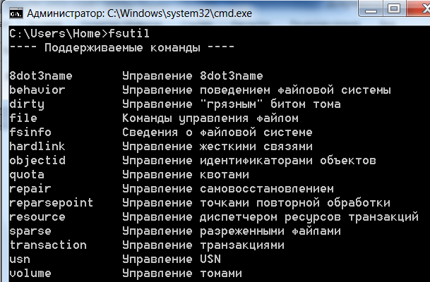
Рисунок 9 – справка по утилите fsutil

Например, подробную информацию о физической структуре тома С:, можно получить с помощью команды, показанной на рисунке 10.

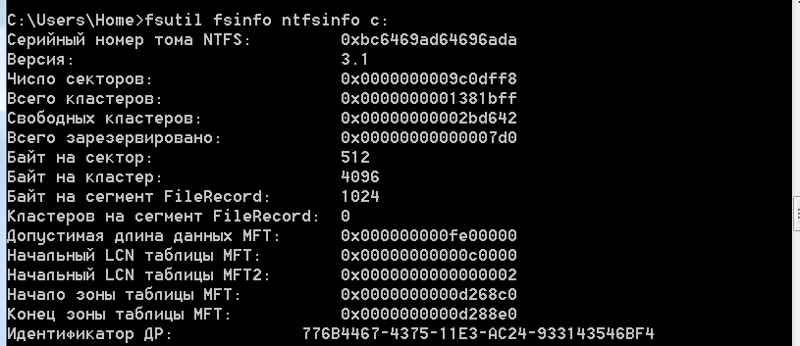
Рисунок 10 – информацию о физической структуре тома С:
fsutil volume allocationreport C: - отобразить информацию о распределении пространства диска C: . Пример отображаемой информации показан на рисунке 11.
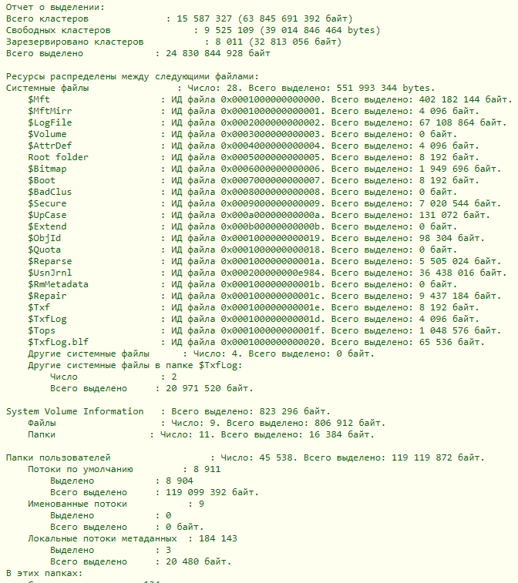
Рисунок 11 – распределение пространства диска C:

fsutil volume filelayout C:\$MFT - отобразить всю доступную информацию о файле C:\$MFT, т.е. о главной файловой таблице Master File Table в которой хранится информация о содержимом тома с файловой системой NTFS. Команда поддерживается только в Windows 10 и старше. Пример отображаемых данных:
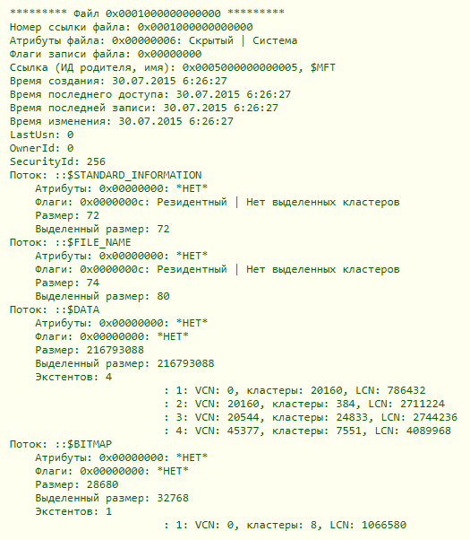
Рисунок 12 – информация о файле C:\$MFT

Аналогичным образом можно отобразить информацию о произвольном пользовательском файле (рисунок 13). Обратите внимание, что файл «123.doc» фрагментирован и состоит из нескольких экстентов.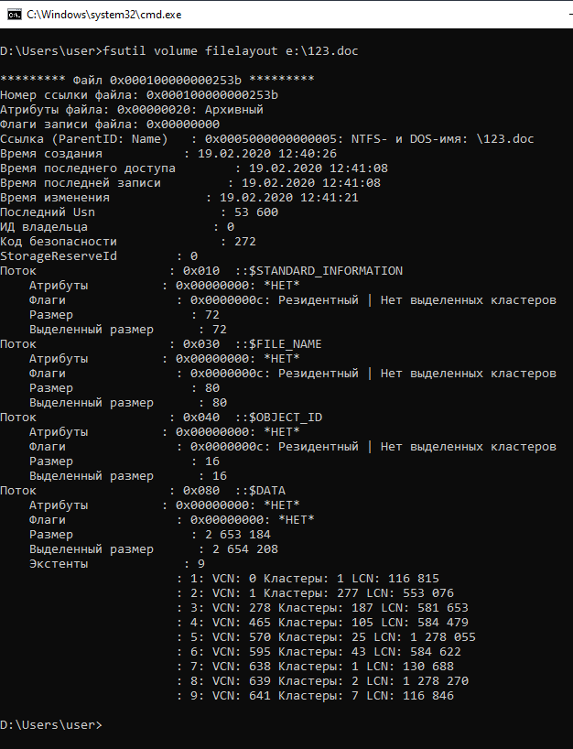
Рисунок 13 – информация о файле e:\123.doc

Практическое задание
1. Установить виртуальную машину VM VirtualBox.
Установить в виртуальной машине операционную систему Windows 7/8/10.
Виртуальная машина должны иметь название - "FIO_OS". Пользователь ОС должен иметь имя "FIO" Установленная ОС должны позволять использовать:
- CDROM;
- USB накопитель.
Свойства виртуальной машины привести в отчете.
2. С помощью оснастки «Управление дисками» определить характеристики установленных в системе физических и логических устройств, привести их в отчете.
3. С помощью оснастки «Управление дисками» создать на основном диске новый том, присвоив ему имя и метку, последовательность действий привести в отчете.
4. Изучить справку работе с утилитой DiskPart. Создать виртуальный диск (.vhd), отформатировать его под файловую систему NTFS, присвоить имя и метку. В отчете привести последовательность выполненных для этого команд.
5. Изучить справку по работе с утилитой fsinfo. С ее помощью определить размер кластеров всех имеющихся дисков, представить в отчете.
6. Выберите файл для исследований, с помощью утилиты fsinfo определите количество экстентов, занимаемых этим файлом.

Контрольные вопросы
- В чем отличие понятий «физическое» и «логическое» форматирование диска?
- Дайте определение кластера файловой системы.
- Дайте определение понятия «том».
- Какие средства можно использовать для создания нового логического диска?
- Как можно присвоить логическому диску метку (имя)?
- Какой размер кластера может использоваться в файловой системе NTFS?
- Что такое отрезок (экстент) в файловой системе NTFS?

